Практическая работа 1
Магарамов Исмаил Аделлахович
Дата: 10.03.25
Время: 3:23
Тема практического занятия: Использование сервисных программ поддержки интерфейсов. Настройка рабочего стола. Настройка системы с помощью Панели управления.

Задание 1
 | Параметры | Описание изменений, которые произошли при выбранных  параметрах | Скрин с настройками па- раметров
 | Установить максимальную скорость двойного щелчка | Установилась максимальная скорость двойного щелчка мыши | 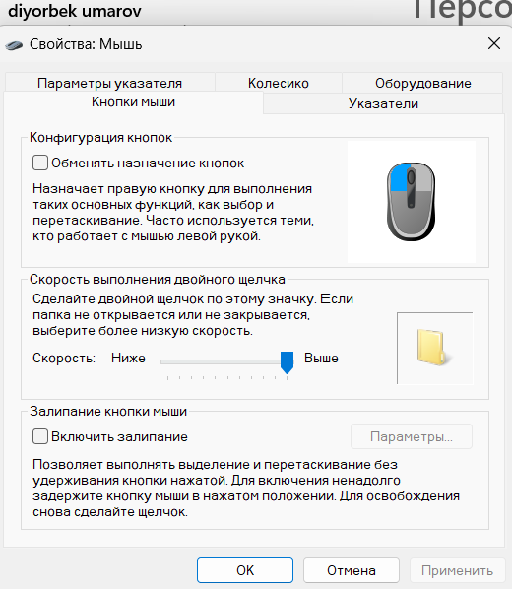
 | Изменение назначение кнопок | Поменялось назначение кнопок | 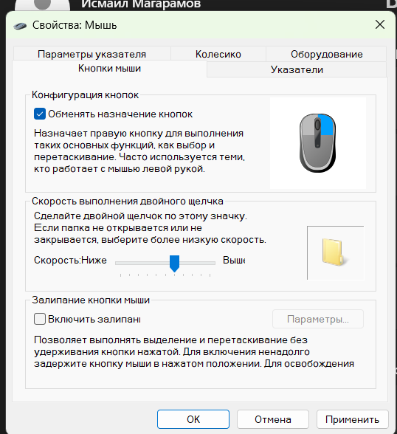
 | Кнопки мыши установить Залипание и в Параметрах залипания установить ползунок на максимальный, минимальный | Установилась Залипание и в Параметрах залипания  установился ползунок на максимальный, минимальный, т.е. Дольше и Короче. | 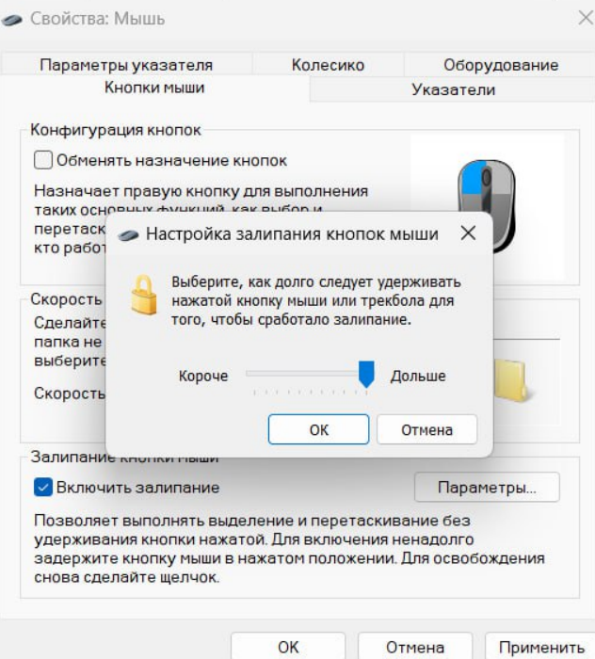
 | Указатели настроить различные виды указателя, включить тень указателя | Установилась тень вид указателя | 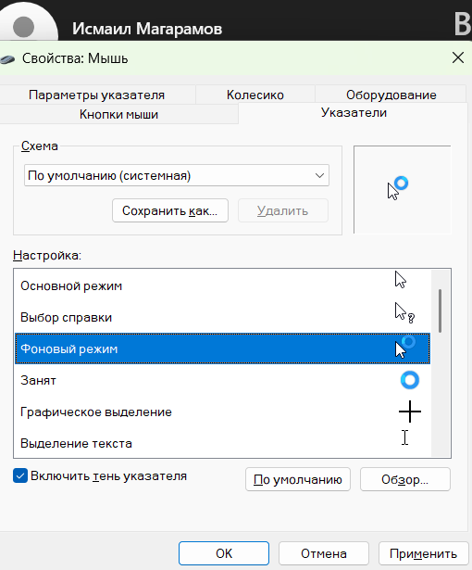
 | Колесико установить поворот колесика на один щелчок на 7 строк | Изменилась прокрутка текста/страниц | 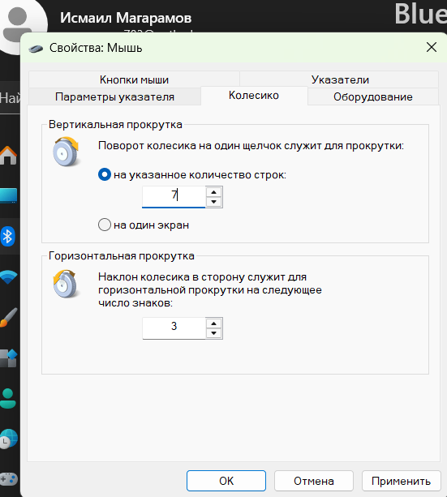
 | Параметры указателя задать скорость движения указателя выше | Изменилась скорость перемещения курсора | 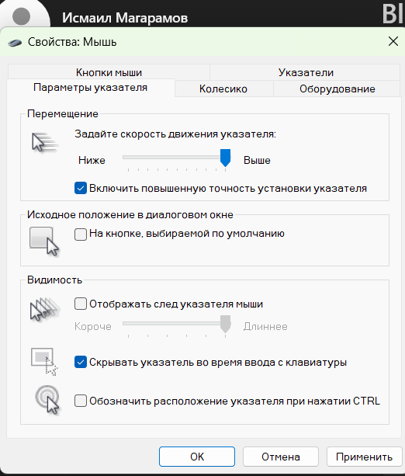
 | Восстановить прежние настройки. | Восстановил прежние найстройки | 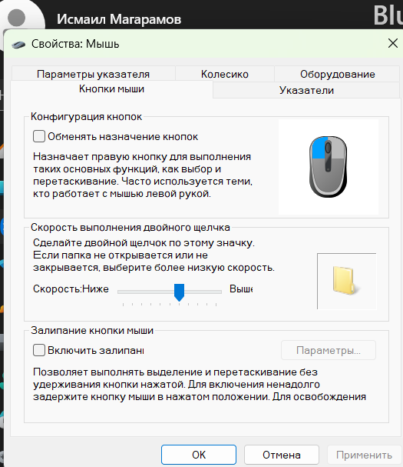

 | Параметры | Описание изменений, которые произошли при выбранных параметрах | Скрин c настройками параметров
 | Изменить скорость повтора вводимого символа | Изменилась скорость повтора вводимого символа | 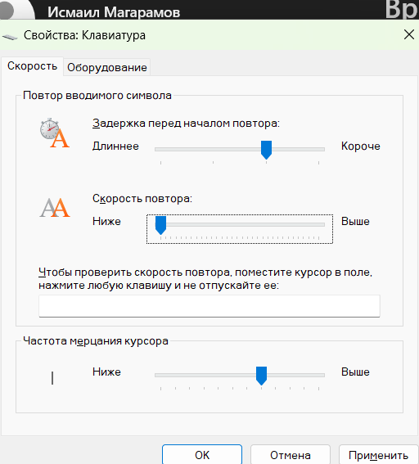
 | Изменить частоту мерцания курсора | Изменилась частота мерцания курсора | 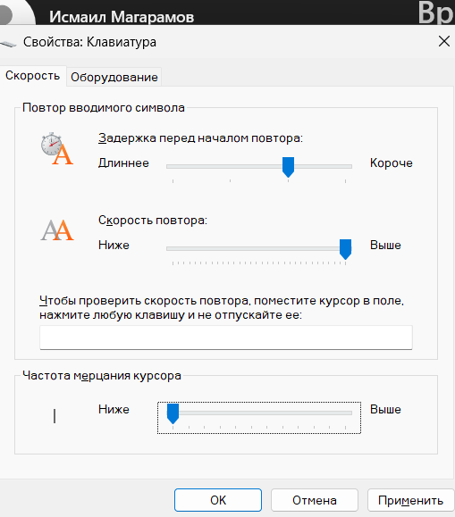
Задание 2
Задание 3
 | Параметры | Описание изменений,  которые произошли при выбранных параметрах | Скрин с настройками параметров | Скрин Панели задач
 | Изменить дату и время. дата: 12.02.1999, время: 01:22 | Дата и время изменены на указанные значения. | 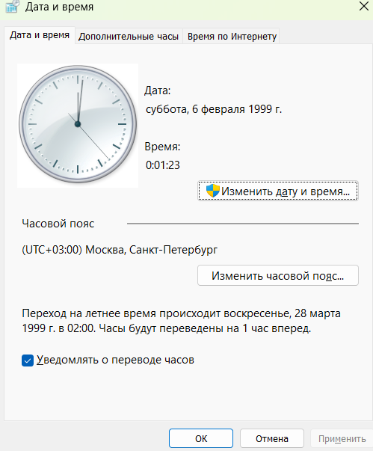 | 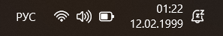
 | Изменить формат отображения даты и времени | Формат даты и времени изменен на другой. | 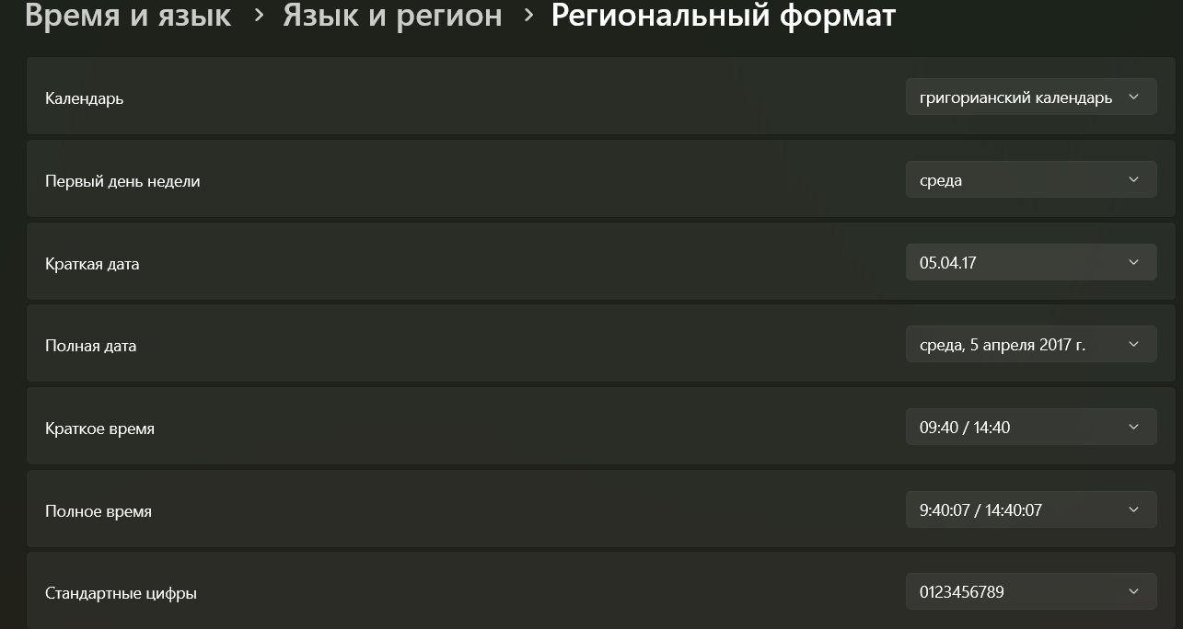 | 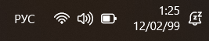
 | Восстановить текущие дату и время | Дата и время | 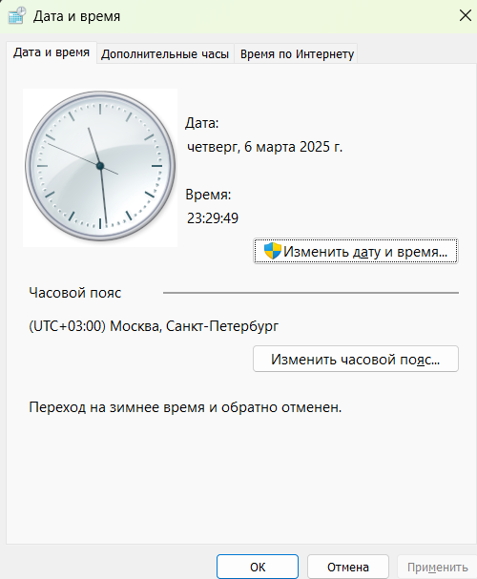 | 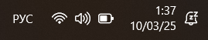
 | Изменить часовой пояс | Часовой пояс изменен на выбранный. | 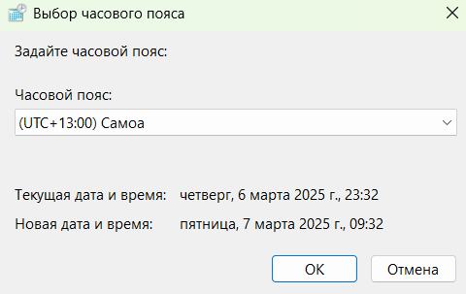 | Не показывает в панели задач

Задание 4

Параметры | Описание изменений, которые произошли привыбранных параметрах | Скрин с настройками параметров | Скрин Панели задач
Изменить регион | Изменил регион на другой |  | Не показывает в панели задач
Добавить новый язык | Добавил новый язык | 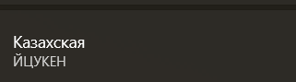 | Не показывает в панели задач
Восстановить прежние настройки | Восстановил прежние настройки | 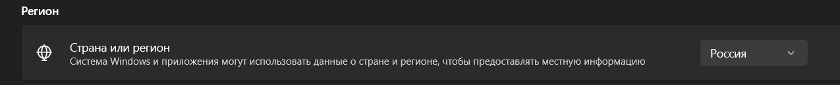 | Не показывает в панели задач

Задание 5

 | Параметры | Описание изменений, которые произошли при выбранных параметрах | Скрин с настройками параметров
 | изменить цвет Панели задач | Изменил цвет панели задач | 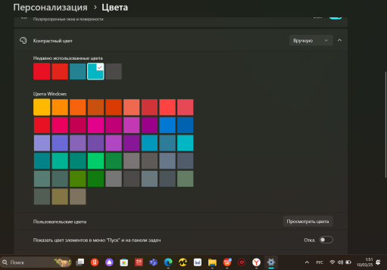
 | изменить положение Панели задач | Изменил положение Панелль задач | 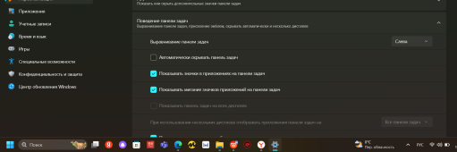
 | отразить кнопки на Панели задач без группировки | Отразил кнопки на Панели задач без группировки | 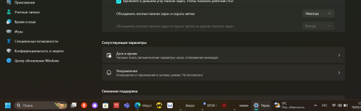
 | группировать кнопки на Панели задач | Группировал кнопки на Панели задач; | 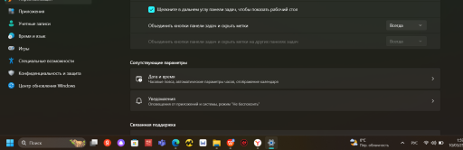
 | Изменить размер кнопок на Панели задач | На моем ноутбуке нету такого | На моем ноутбуке нету такого
 | автоматически скрывать Панель задач | Скрыл Панель задач | 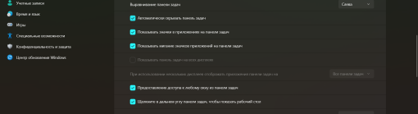
 | выбрать значки для отображения в Панели задач, включение и выключение системных значков | На моем ноутбуке нету такого | На моем ноутбуке нету такого

Задание 6
Инструкция по настройке главного меню «Пуск» в Windows
- Изменение цвета меню «Пуск»
- Откройте Параметры (нажмите Win + I).
- Перейдите в раздел Персонализация → Цвета.
- Пролистайте вниз до параметра Показать цвет в меню «Пуск», панели задач и центре уведомлений.
- Включите его и выберите желаемый цвет.
-Удаление ненужных элементов из списка приложений
- Откройте меню Пуск и найдите ненужное приложение.
- Щелкните по нему правой кнопкой мыши и выберите Удалить, если хотите полностью удалить программу.
- Если нужно просто скрыть приложение, откройте Параметры → Персонализация → Пуск и выключите Показать список приложений в меню «Пуск».
- Настройка плиток в меню «Пуск»
Удаление плиток
- Откройте Пуск.
- Щелкните правой кнопкой по плитке и выберите Открепить от панели задач.
Добавление плиток
- Найдите приложение в списке всех программ в меню Пуск.
- Щелкните по нему правой кнопкой и выберите Закрепить на панели задач.
Группировка плиток
- Перетащите одну плитку

Задание 7
Изменение настроек экрана

Параметры для изменения:

1. Яркость экрана
2. Цветовая температура (режим «Теплый» или «Холодный»)

Инструкция:

1. Изменение яркости экрана
- Откройте меню «Настройки» на вашем устройстве.
- Перейдите в раздел «Экран» или «Дисплей».
- Найдите параметр «Яркость» и переместите ползунок влево для уменьшения яркости или вправо для увеличения.
- Проверьте изменения, наблюдая за обстановкой в комнате, чтобы добиться оптимальной яркости.

2. Настройка цветовой температуры
- В том же разделе «Экран» найдите параметр «Цветовая температура» или «Режим экрана».
- Выберите «Теплый» для снижения нагрузки на глаза в вечернее время, или «Холодный» для более яркого и насыщенного экрана.
- Некоторые устройства могут предлагать автоматическое изменение цветовой температуры в зависимости от времени суток. Включите эту опцию, если она доступна.
Задание 8
Окна
Упорядочивание и изменение размеров
Автоматическое упорядочение:

Чтобы упорядочить окна, щелкните правой кнопкой мыши на пустой области Панели задач и выберите «Окна каскадом», «Окна стопкой» или «Окна рядом»13.

Для ручного упорядочения перетащите заголовок окна к краю экрана, чтобы развернуть его на половину экрана23.

Изменение размеров:

Наведите указатель на границу или угол окна, перетащите, чтобы изменить размер23.

Закрытие
Закрытие окна: Щелкните на кнопке закрытия (крестик) в правом верхнем углу окна3.

Копирование содержимого
Копирование текста: Выделите текст в окне, нажмите Ctrl + C для копирования.

Копирование изображений: Щелкните правой кнопкой мыши на изображении и выберите «Копировать» или используйте Ctrl + C.

Компьютер
Перезагрузка
Перезагрузка: Нажмите кнопку питания или выберите «Пуск» > «Перезагрузка».

Завершение сеанса
Завершение сеанса: Выберите «Пуск» > «Завершение сеанса» или нажмите клавиши Alt + F4.

Выключение
Выключение: Выберите «Пуск» > «Выключение» или нажмите клавиши Alt + F4 и выберите «Выключить».

Папки и файлы
Создание
Создание папки: Правая кнопка мыши на рабочем столе > «Создать» > «Папка».

Создание файла: Правая кнопка мыши на рабочем столе > «Создать» > «Файл» (например, текстовый документ).

Выбор (выделение)
Выделение файла/папки: Левая кнопка мыши для выделения.

Копирование
Копирование файла/папки: Правая кнопка мыши > «Копировать» или клавиши Ctrl + C.

Поиск файлов или папок
Поиск файлов/папок: Используйте поисковую строку в Панели задач или в проводнике.

Ярлыки
Определение
Ярлык: Ссылка на файл или программу, позволяющая быстро запустить программу или открыть файл.

Создание
Создание ярлыка: Правая кнопка мыши на файле > «Создать ярлык» или перетаскивание файла с нажатой клавишей Alt.

Удаление
Удаление ярлыка: Удалите ярлык как обычный файл\\

Контрольные вопросы:
- Как производится настройка мыши?
- Какие параметры можно настроить у манипулятора мышь?
- В чем особенности настройки манипулятора мышь?
- Как производится настройка клавиатуры?
- Какие параметры можно настроить у клавиатуры?
- В чем особенности настройки клавиатуры?
- Как производится настройка меню Пуск?
- Какие параметры можно настроить для Панели задач?
- Как изменить дату и время на Панели задач?
- Назначение Панели управления.
- Для чего предназначена Панель задач и меню «Пуск»?
- Как закрепить значки на Панели задач?
- Как создать ярлык программы/файла?
- Настройка мыши производится через Панель управления или Параметры Windows. В Панели управления откройте раздел «Мышь», а в Параметрах выберите «Устройства» > «Мышь». Там можно изменить скоросНастройка мыши производится через Панель управления или Параметры Windows. В Панели управления откройте раздел «Мышь», а в Параметрах выберите «Устройства» > «Мышь». Там можно изменить скорость указателя, настроить кнопки и другие параметрыть указателя, настроить кнопки и другие параметры
- Скорость указателя: Регулируется с помощью ползунка в настройках мыши.

- Кнопки: Основная и дополнительная кнопки можно переключить.

- Прокрутка: Настройка скорости прокрутки колесика.

- След указателя: Включение или выключение отображения следа при движении мыши
3)Параметры мыши включают:
Особенности настройки:
В зависимости от модели мыши могут быть доступны дополнительные настройки через программы производителя.
Настройка чувствительности и ускорения мыши может влиять на производительность в играх и приложениях
- Настройка клавиатуры производится через Панель управления или Параметры Windows. В Панели управления откройте раздел «Клавиатура», а в Параметрах выберите «Устройства» > «Клавиатура». Там можно изменить раскладку, скорость повторения клавиш и другие параметры.
- Параметры клавиатуры включают:
Раскладка: Выбор языка и типа раскладки.
Скорость повторения: Регулирование времени между повторениями клавиш.
Задержка: Настройка времени, после которого клавиша начинает повторяться
6)Особенности настройки:
Возможность переключения между несколькими раскладками.
Настройка дополнительных функций, таких как горячие клавиши, через стороннее ПО.
Настройка меню Пуск производится через Параметры Windows. Выберите «Персонализация» > «Пуск», где можно настроить вид меню, закрепить приложения и т. д.
7)Настройка меню Пуск производится через Параметры Windows. Выберите «Персонализация» > «Пуск», где можно настроить вид меню, закрепить приложения и т. д.
8)Параметры Панели задач включают:
Закрепление приложений: Добавление и удаление значков на Панели задач.
Настройка видимости: Включение или выключение отображения определенных элементовПараметры Панели задач включают:
Закрепление приложений: Добавление и удаление значков на Панели задач.
Настройка видимости: Включение или выключение отображения определенных элементов
- Изменение даты и времени производится через Панель управления. Откройте раздел «Дата и время» и установите необходимые значения.
- Панель управления — это инструмент для настройки и управления системными параметрами Windows, включая настройки оборудования, программного обеспечения и системных функций.
- Панель задач предназначена для быстрого доступа к запущенным приложениям и системным функциям.
Меню «Пуск» — это центральный элемент для запуска приложений, доступа к системным настройкам и файлам.
- Закрепление значков на Панели задач производится путем перетаскивания приложения на Панель задач или через контекстное меню приложения.
13)Создание ярлыка:
Правая кнопка мыши на файле или программе > «Создать ярлык».
Перетаскивание файла с нажатой клавишей Alt на рабочий стол или в нужную папку.

